CHEKROUN FOND MONDE (EUR)

Reporting Global au 12 février 2021

# Performances et analyse du risque

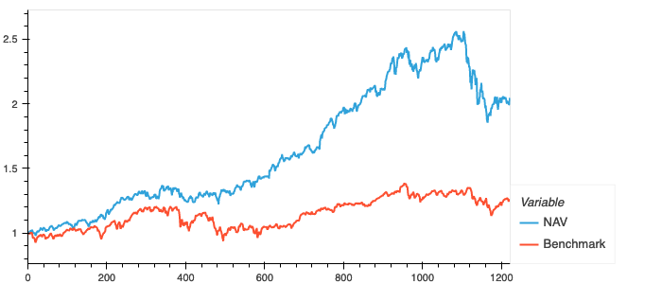

## Performances

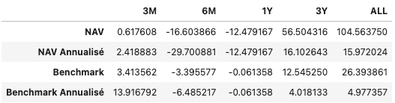

## Volatilités

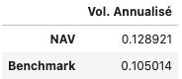

## Tracking Error et Ratio d’information

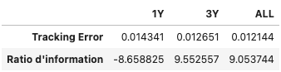

## Alpha et Beta

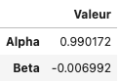

# Analyse contributeurs

## Top 5

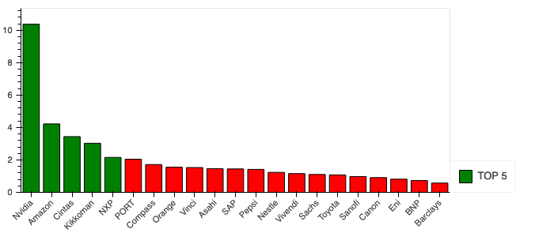

## Exposition par pays

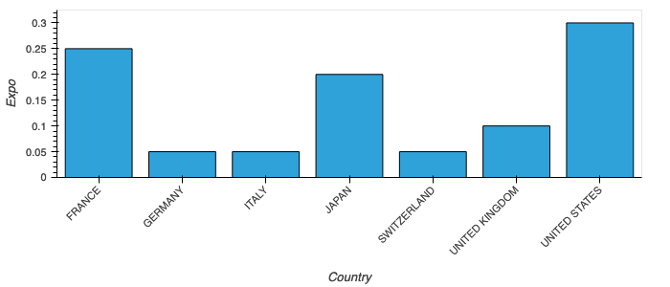

## Exposition par secteurs d’activités

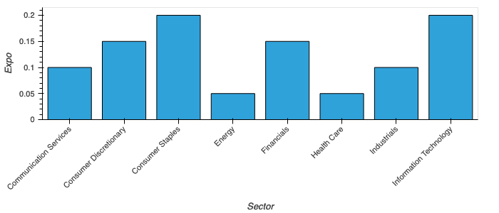

# Analyse par Pays

## Performances

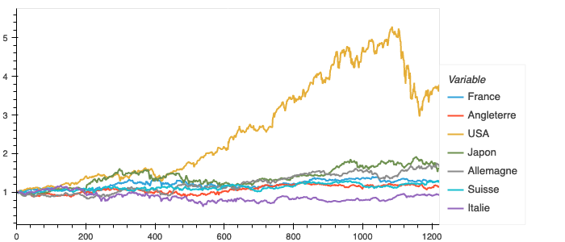



## Volatilités

